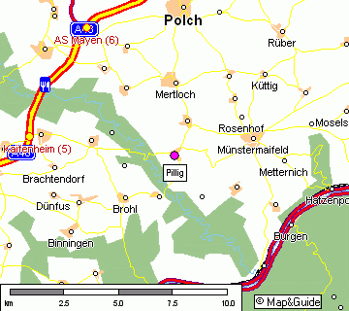
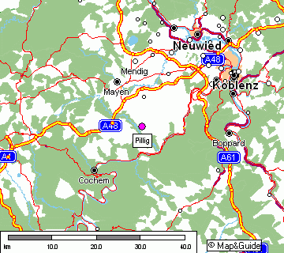
Ihr wollt nach Pillig ? Kein Problem !! Ihr müßt nur motorisiert sein . Also fangen wir am Breitscheider Kreuz an. Das ist der Punkt wo sich die A 52 und die A 3 Kreuzen. Also nahe Duisburg Süd oder Ratingen. Hier folgt Ihr den Wegweisern in Richtung Frankfurt oder Köln ( also nach Süden ). Wenn Ihr bei Leverkusen angekommen seit , könnt Ihr schon mal Euer Bütterchen auspacken, denn nun wird sehr wahrscheinlich bald ein Stau kommen . Grämt Euch nicht , es geht Vielen so. Bleibt schön auf der Bahn , denn kein anderer Weg ist besser !!! Traut auch nicht dem Verkehrsfunk (der lügt sowieso ) Nun kommt Ihr irgendwann ans Kreuz Heumar und biegt rechts ab, bleibt dann aber geradeaus und kommt auf die A 59 Richtung Bonn (Flughafen). Schön weiter fahren bis es hinter Troisdorf rechts auf die A 565 geht. Dort und nicht früher fahrt Ihr in Richtung Meckenheim / Koblenz / Bonn. Folgt der A 565 bis ans AK Meckenheim. Hier fährt man sinnigerweise in Richtung Koblenz . Jetzt seit Ihr auf der A 61 und Ihr könnt gehenlassen bis bei Sinzig etwa eine Dauerbaustelle zu einer Kaffeepause einlädt. (vorrausgesetzt Kaffee ist an Bord , denn die nächste Raststätte ist 40 KM entfernt ).Irgendwann kommt auch Ihr an der Ausfahrt Mendig an und vertut Euch bestimmt mit der Ausfahrt zum Parkplatz ! Macht nix, einfach wieder auf die Bahn und 100 Meter weiter wieder runter. Also Ausfahrt Mendig runter, in der Ausfahrt links halten, auch links abbiegen (nur wenn die Ampel grün zeigt !!! Das ist wichtig weil genau gegenüber ein Bullenkloster ist) Nun folgt man der Straße nach Mayen , ist erstaunt daß auch auf einer solch schönen , schnellen Straße geblitzt wird , und ist bald an der Abzweigung nach Münstermaifeld / A 48 / Trier. Schön langsam abbiegen und fein den Hinweisen nach Münstermaifeld folgen. Ich betone das besonders weil man sonst entweder am Nürburgring oder in Mayen Innenstadt landet . Ist man brav den Hinweisen nach Münstermaifeld gefolgt, unterquert man die A 48 und ist im Kreisverkehr. Weil dieses der einzige Kreisverkehr auf unserer Strecke ist , gönnen wir uns eine Ehrenrunde.

Aber nur einmal, dann haben wir die Ausflugschneise nach Münstermaifeld gefunden , blinken schön nach rechts und folgen bis nach Naunheim dieser kleinen Straße. Im Ort ist die letzte Tankmöglichkeit vor Pillig !! Noch etwas ist hier Wichtig ! Hier in Naunheim zweigt Ihr nach Pillig ab. Hinweise zur Burg Pyrmont dürfen gerne befolgt werden. So, nun sind es nur noch 2 kleine Kilometerchen bis Pillig .
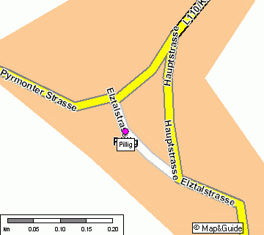
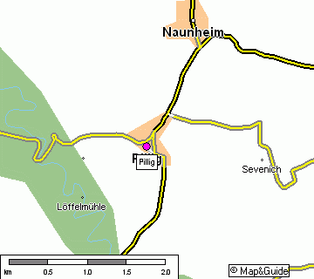
Vor Pillig ist es sehr ratsam die Geschwindigkeit zurückzunehmen . Zum einen könnte man schon wieder aus Pillig heraus sein bevor Ihr mich seht , zum anderen haben wir einen scharfen Ortsbürgermeister der dann von mir mit reichlichen Stubbis besänftigt werden will. Hier in Pillig fragt Ihr einfach nach dem Peter aus Essen oder dem Feuerwehrhaus oder ihr haltet Euch auf der Hauptstr. Bis am Dorfplatz halb links und schon seht Ihr das Spritzenhaus . Daneben lugt Freund Peter bei schönem Wetter und wenn er Euch erwartet, aus dem Hoftor. Vielleicht hat er auch noch ein Begrüßungsstubbi für Euch kalt gestellt.
Und nun noch die Daten : von Essen-Kray nach Pillig , Hauptstr. 46 sind es genau 176 Km. Am Telefon erreicht Ihr mich (wenn ich nicht gerade am Hoftor stehe und quatsche) über 0171/6848021 oder 0171/6128089
Nun gebt Gas, verfahrt euch nicht und kommt gut an.
PS . Ich fahre natürlich eine ganz andere Strecke , aber die verrate ich nicht jedem , denn dann stehe ich auch im Stau und das will ich nun wirklich nicht. Das werdet Ihr doch wohl verstehen ODER ???
10 Stubbis und ich werde zum Verräter !

Anschrift:

Fam. Liebfried
Hauptstraße 46
56753 Pillig

